Лабораторная 1
Федеральное государственное автономное образовательное учреждение высшего образования «Национальный исследовательский университет ИТМО»
Факультет программной инженерии и компьютерной техники
Учебно-исследовательская работа 2
Вариант 1/8/16
Выполнил:
Брагин Роман Андреевич
Проверила:
Авксентьева Елена Юрьевна

г. Санкт-Петербург
2025
Цель работы 3
Содержание отчета 3
Этапы работы 3
Исходные данные 3
Выполнение 4
Система 1 4
Описание исследуемой системы 4
Перечень состояний: 5
Размеченный граф переходов марковского процесса 7
Выполнение 10
Система 1 10
Описание исследуемой системы 10

Цель работы
Изучение метода марковских случайных процессов и его применение для исследования простейших моделей – систем массового обслуживания (СМО) с однородным потоком заявок.

Содержание отчета
Разработка и расчет марковских моделей одно- и многоканальных СМО с однородным потоком заявок и выбор наилучшего варианта построения СМО в соответствии с заданным критерием эффективности. В процессе исследований для расчета характеристик функционирования СМО используется программа MARK

Этапы работы
- Разработка марковских моделей исследуемых систем.
- Освоение программы MARK.
- Проведение расчетов по разработанным моделям и обработка результатов.
- Анализ полученных результатов.
- Выбор наилучшего варианта организации системы из двух вариантов в соответствии с заданным критерием эффективности

Исходные данные

Таблица 1. Параметры структурной и функциональной организации исследуемых систем

Вариант | Система 1 |  | Система 2
 | Приборы | Емкость Накопителей | Приборы | Емкость Накопителей
1/8 | 3 | 2/0/0 | 1 ($H_{2,4})$ | 3

Критерий эффективности: (в) максимальная загрузка системы.

Таблица 2. Параметры нагрузки

Номер варианта | Интенс. потока | Ср.длит.обслу ж. | Вероятности занятия прибора
 | 𝝺, 1/c | b, c | П1 | П2 | П3
16 | 0,1 | 40 | 0,7 | 0,05 | 0,25

Выполнение

Система 1

Описание исследуемой системы
- Система содержит 3 обслуживающих прибора
- Поток поступающих в систему заявок однородный
- Длительность обслуживания заявок в приборе – экспоненциально распределенная случайная величина со средним значением b = 40 с
- Перед первым прибором есть 2 места для заявок, ожидающих обслуживания и образующих очередь. Перед вторым и третьим прибором нет места для заявок, ожидающих обслуживания и образующих очередь.
- Поступающие в систему заявки образуют простейший поток с интенсивностью λ .
- Длительность обслуживания заявок в приборе распределена по экспоненциальному закону с интенсивностью μ = 1/ b , где b – средняя длительность обслуживания.
- Дисциплина буферизации – с потерями: заявка, поступившая в систему и заставшая накопитель заполненным, теряется.
- Дисциплина обслуживания – в порядке поступления по правилу «first come – first served».
- Заявка, поступившая в систему, с заданной вероятностью занятия прибора направляется к соответствующему прибору и ставится в очередь, либо теряется, если накопитель заполнен или отсутствует

Вычисления:

- Интенсивность входного потока: λ = 0,1 c⁻¹
- Средняя длительность обслуживания b = 40 с
- Интенсивность обслуживания прибора:$μ=\frac{1}{b}=0,025$ c⁻¹
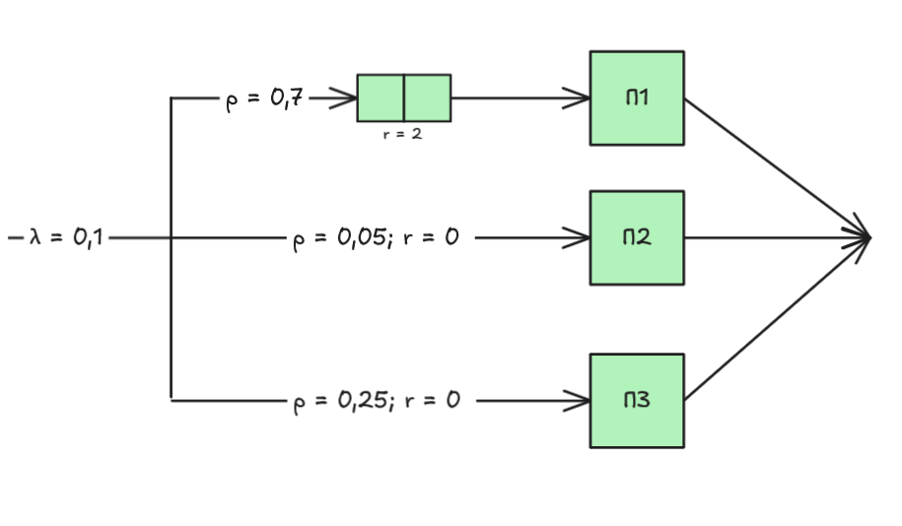
Рисунок 1. Схематичное представление Системы 1.

Перечень состояний:
Обозначим состояние как n₁/q₁ / n₂/q₂ / n₃/q₃, где:
- nᵢ — число заявок, находящихся на обслуживании в i-м приборе (0 или 1).
- qᵢ — число заявок в очереди к i-му прибору (от 0 до ёмкости).

№ состояния | Обозначение | Описание
S0 | 0/0 / 0/0 / 0/0 | Все приборы свободны
S1 | 1/0 / 0/0 / 0/0 | 1 Заявка на П1
S2 | 0/0 / 1/0 / 0/0 | 1 Заявка на П2
S3 | 0/0 / 0/0 / 1/0 | 1 Заявка на П3
S4 | 1/0 / 1/0 / 0/0 | 2 Заявки на П1 и П2
S5 | 1/0 / 0/0 / 1/0 | 2 Заявки на П1 и П3
S6 | 0/0 / 1/0 / 1/0 | 2 Заявки на П2 и П3
S7 | 1/1 / 0/0 / 0/0 | 2 Заявки на П1 + 1 в очереди
S8 | 1/0 / 1/0 / 1/0 | 3 Заявки на П1, П2 и П3
S9 | 1/1 / 1/0 / 0/0 | 3 Заявки на П1 + 1 в очереди и П2
S10 | 1/1 / 0/0 / 1/0 | 3 Заявки на П1 + 1 в очереди и П3
S11 | 1/2 / 0/0 / 0/0 | 3 Заявки на П1 + 2 в очереди
S12 | 1/1 / 1/0 / 1/0 | 4 Заявки на П1 + 1 в очереди и П2, П3
S13 | 1/2 / 1/0 / 0/0 | 4 Заявки на П1 + 2 в очереди и П2
S14 | 1/2 / 0/0 / 1/0 | 4 Заявки на П1 + 2 в очереди и П3
S15 | 1/2 / 1/0 / 1/0 | 5 Заявок на П1 + 2 в очереди и П2, П3
Таблица 1. Перечень возможных состояний Системы 1

Размеченный граф переходов марковского процесса
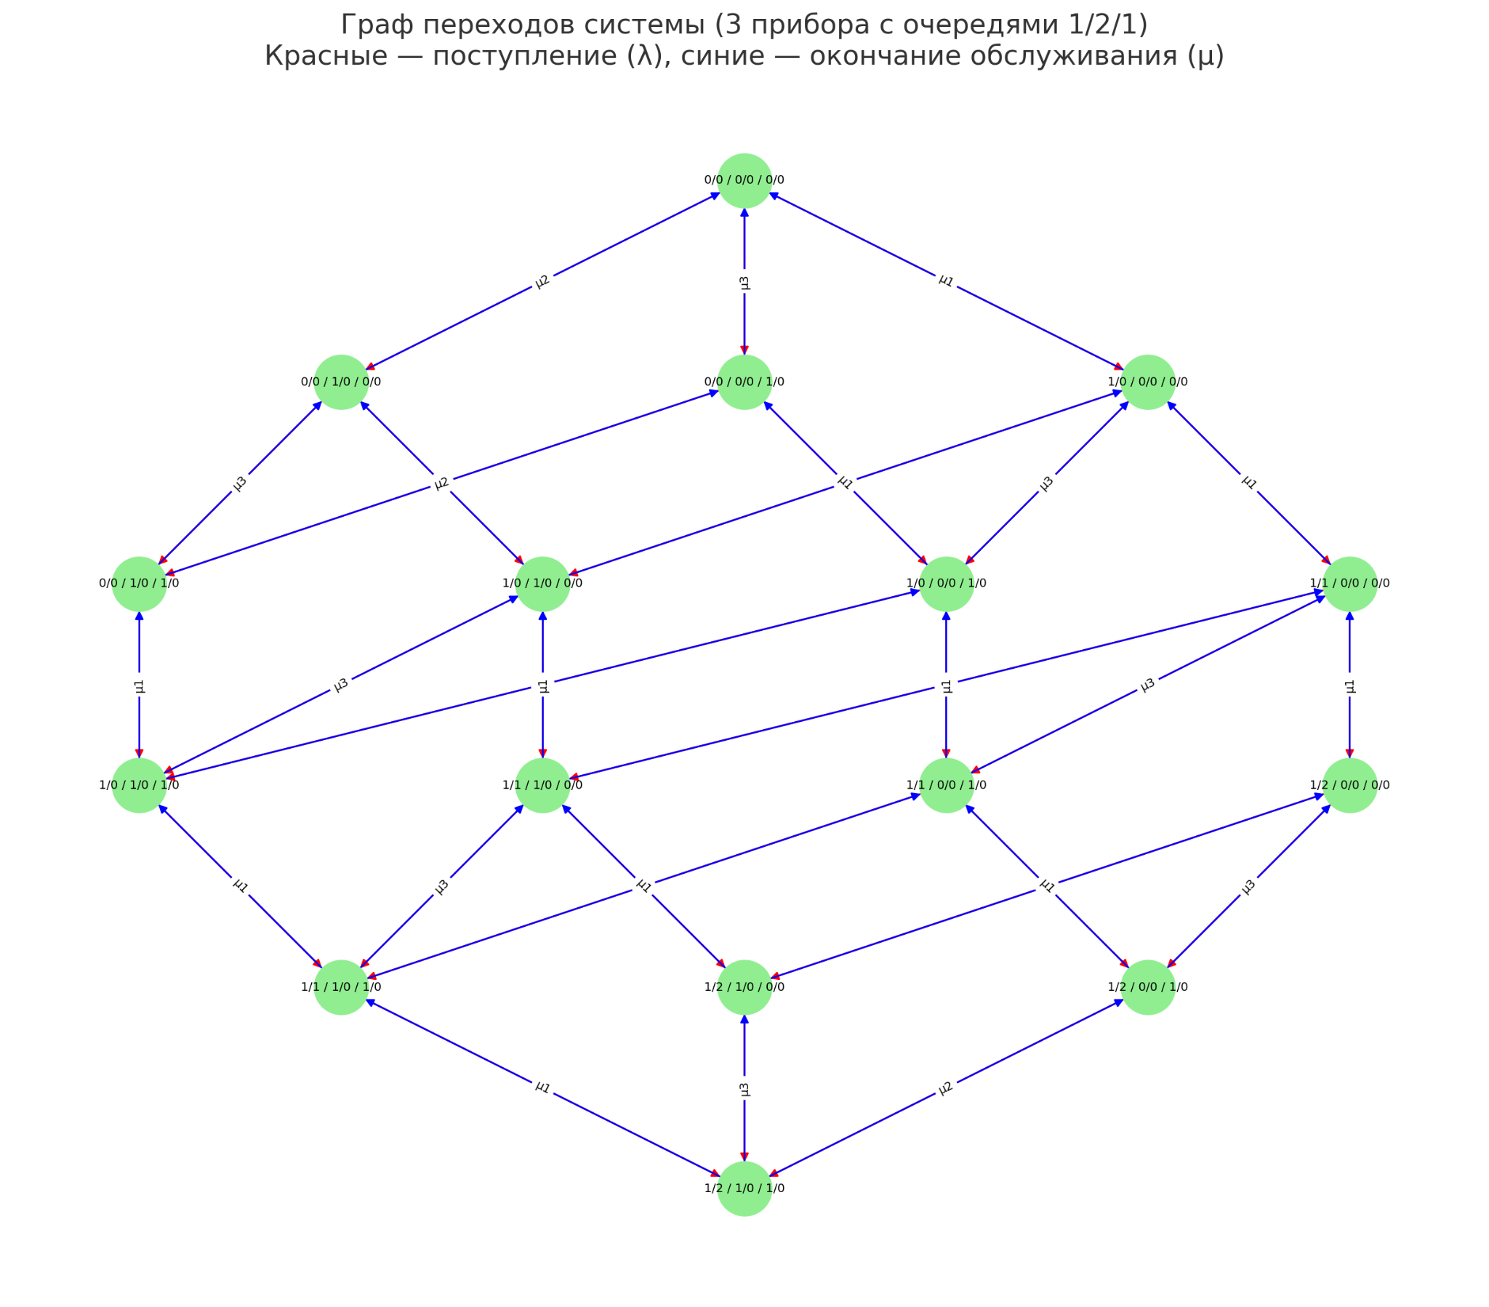

Для расчетов матрицы использовались следующие интенсивности:

λ = 0,1 - интенсивность поступления
$λ_{1}$ = 0,1*0,7 = 0,07- интенсивность поступления в первый прибор
$λ_{2}$ = 0,1*$0,05$ = 0,005 - интенсивность поступления во второй прибор
$λ_{3}$ = 0,1*$0,25$ = 0,025 - интенсивность поступления в третий прибор
λ3.2 = 0,4*0,5*0,9 = 0,18 - интенсивность поступления в первый прибор
μ = $0,025$ - интенсивность выхода обработанных заявок из приборов 1 или 2
2μ = $2*0,025 = 0,05$ - интенсивность выхода обработанных заявок из приборов 1 и 2

C1 | S0 | S1 | S2 | S3 | S4 | S5 | S6 | S7 | S8 | S9 | S10 | S11 | S12 | S13 | S14 | S15
S0 | -0,1 | 0,07 | 0,005 | 0,025
S1 | $0,025$ | -0,125 |  |  | 0,005 | 0,025 |  | 0,07
S2 | $0,025$ |  | -0,12 |  | 0,07 |  | 0,025
S3 | $0,025$ |  |  | -0,1 |  | 0,07 | 0,005
S4 |  | $0,025$ | $0,025$ |  | -0,145 |  |  |  | 0,025 | 0,07
S5 |  | $0,025$ |  | $0,025$ |  | -0,125 |  |  | 0,005 |  | 0,07
S6 |  |  | $0,025$ | $0,025$ |  |  | -0,12 |  | 0,07
S7 |  | $0,025$ |  |  |  |  |  | -0,125 |  | 0,005 | 0,025 | 0,07
S8 |  |  |  |  | $0,025$ | $0,025$ | $0,025$ |  | -0,145 |  |  |  | 0,07
S9 |  |  |  |  | $0,025$ |  |  | $0,025$ |  | -0,145 |  |  | 0,025 | 0,07
S10 |  |  |  |  |  | $0,025$ |  | $0,025$ |  |  | -0,125 |  | 0,005 |  | 0,07
S11 |  |  |  |  |  |  |  | $0,025$ |  |  |  | -0,035 |  | 00,005 | 0,005
S12 |  |  |  |  |  |  |  |  | $0,025$ | $0,025$ | $0,025$ |  | -0,145 |  |  | 0,07
S13 |  |  |  |  |  |  |  |  |  | $0,025$ |  | $0,025$ |  | -0,075 |  | 0,025
S14 |  |  |  |  |  |  |  |  |  |  | $0,025$ | $0,025$ |  |  | -0,055 | 0,005
S15 |  |  |  |  |  |  |  |  |  |  |  |  | $0,025$ | $0,025$ | $0,025$ | -0,075

p0 | p1 | p2 | p3 | p4 | p5 | p6 | p7 | p8
0.0133 | 0.0389 | 0.0026 | 0.0115 | 0.0556 | 0.0211 | 0.0092 | 0.0039 | 0.0965
p9 | p10 | p11 | p12 | p13 | p14 | p15
0.0673 | 0.0214 | 0.0034 | 0.0175 | 0.0618 | 0.1525 | 0.0471
Таблица 5. Значения стационарных вероятностей в точках Системы 1.

$λ_{1}=0,07 {;λ}_{2}=0,005; λ_{3}=0,025$
Характеристика | Прибор | Расчётная формула | Значение
Нагрузка | П1 | y₁ = λ₁ × b = 0,07 × 40 | 2,8
 | П2 | y₂ = λ₂ × b = 0,005 × 40 | 0,2
 | П3 | y₃ = λ₃ × b = 0,025 × 40 | 1
 | Сумм | Y = y₁ + y₂ + y₃ | 4
Загрузка | П1 | ρ₁ = 1 - (p0+p2+p3+p6) | 0,9634
 | П2 | ρ₂ = 1 - (p0+p1+p3+p5+p7+  p11+p10+p14+) | 0,7340
 | П3 | ρ₃ = 1 - (p0+p1+p2+p4+p7+p9+p11+p13) | 0,7532
 | Сумм | ρ = (ρ₁ + ρ₂ + ρ₃) / 3 | 0,8169
Вероятность потери | П1 | π₁ = p7 + p9 + p10 + p11 + p12 + p13 + p14 + p15 | 0,4041
 | П2 | π₂ = p2 | 0,0026
 | П3 | π₃ = p3 | 0,0115
 | Сумм | π = $0,07$·π₁ + $0,005$·π₂ + $0,025$·π₃ | 0,028405
Длина очереди | П1 | l₁ = p7 + p9 + p10 + p11 + p12 + p13 + p14 + p15 | 0,4041
 | П2 | l₂ = 0 | 0
 | П3 | l₃ = 0 | 0я
 | Сумм | l = l₁ + l₂ + l₃ | 0,4041
Число заявок в системе | П1 | m₁ = l₁ + ρ₁ | 1,3675
 | П2 | m₂ = l₂ + ρ₂ | 0,7340
 | П3 | m₃ = l₃ + ρ₃ | 0,7532
 | Сумм | m = m₁ + m₂ + m₃ | 2,8547
Производительность | П1 | λ₁' = (1 − π₁) · λ₁ = | 0,041713
 | П2 | λ₂' = (1 − π₂) · λ₂ = | 0,004987
 | П3 | λ₃' = (1 − π₃) · λ₃ = | 0,0247125
 | Сумм | λ' = λ₁' + λ₂' + λ₃' | 0,0714125
Коэффициент простоя | П1 | η₁ = 1 − ρ₁ | 0,0366
 | П2 | η₂ = 1 − ρ₂ | 0,2660
 | П3 | η₃ = 1 − ρ₃ | 0,2468
 | Сумм | η = 1 − ρ | 0,1831
Время ожидания | П1 | w₁ = l₁ / λ₁' | 9,685
 | П2 | w₂ = l₂ / λ₂' | 0
 | П3 | w₃ = l₃ / λ₃' | 0
 | Сумм | w = l / λ' | 5,658
Время пребывания | П1 | u₁ = w₁ + b | 49,685
 | П2 | u₂ = w₂ + b | 40
 | П3 | u₃ = w₃ + b | 40
 | Сумм | u = w + b | 45,658

Выполнение

Система 2

Описание исследуемой системы
- Система содержит 1 обслуживающий прибор.
- Поток поступающих в систему заявок однородный.
- Перед первым прибором есть 3 места для заявок, ожидающих обслуживания и образующих очередь.
- Поступающие в систему заявки образуют простейший поток с интенсивностью λ .
- Дисциплина буферизации – с потерями: заявка, поступившая в систему и заставшая накопитель заполненным, теряется.
- Дисциплина обслуживания – в порядке поступления по правилу «first come – first served».
- В приборе 1 длительность обслуживания распределена по гиперэкспоненциальному закону с коэффициентом вариации 2:

$q <= \frac{2}{1+ν}=\frac{2}{1+2,4}=0,588,выберем q = 0, 15 , b = 40$
$->q_{1}=0, 15,q_{2}=1-0, 1 =0,85,$

$b_{1}=[1+\sqrt{\frac{1-q}{2q}(ν^{2}-1)}]b=[1+\sqrt{\frac{1-0, 15}{2*0, 15}({2,4}^{2}-1)}]*40=$ 186,
m_1 =0,00 5
$b_{2}=[1-\sqrt{\frac{q}{2(1-q)}(ν^{2}-1)}]b=[1-\sqrt{\frac{0, 15}{2(1-0, 15)}({2,4}^{2}-1)}]*40=$ 14
m_2 =0,07
Проверка условия
$q*b_{1}+(1-q)*b_{2}=cv =2; 186*0, 15 +14*0,85 = 40$
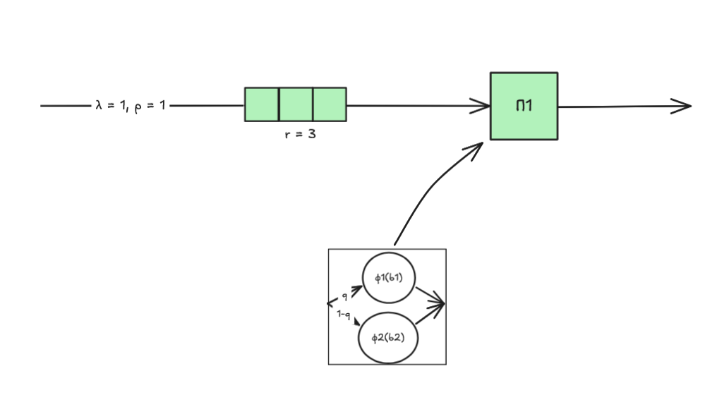
Рисунок 1. Схематичное представление Системы 1.

Перечень состояний:
Обозначим состояние как n/q, где:
- n — число заявок, находящихся на обслуживании в 1-м приборе (0 или 1).
- q — число заявок в очереди к 1-му прибору (от 0 до ёмкости).

№ состояния | Обозначение | Описание
S0 | 0/0 | Заявок нет
S1 | $1_{1}$/0 | 1 Заявка: 1 в П1- 1 фаза
S2 | $1_{2}$/0 | 1 Заявка: 1 в П1 - 2 фаза
S3 | $1_{1}$/1 | 2 Заявки: 1 в П1 - 1 фаза -1 в очереди
S4 | $1_{2}$/1 | 2 Заявки: 1 в П1 - 2 фаза + 1 в очереди
S5 | $1_{1}$/2 | 3 Заявки: 1 в П1 - 1 фаза + 1 в очереди
S6 | $1_{2}$/2 | 3 Заявки 1 в П1 - 2 фаза + 1 в очереди
S7 | $1_{1}$/3 | 4 Заявки 1 в П1 - 1 фаза + 1 в очереди
S8 | $1_{2}$/3 | 4 Заявки 1 в П1 - 2 фаза + 1 в очереди
Таблица 1. Перечень возможных состояний Системы 1

Размеченный граф переходов марковского процесса

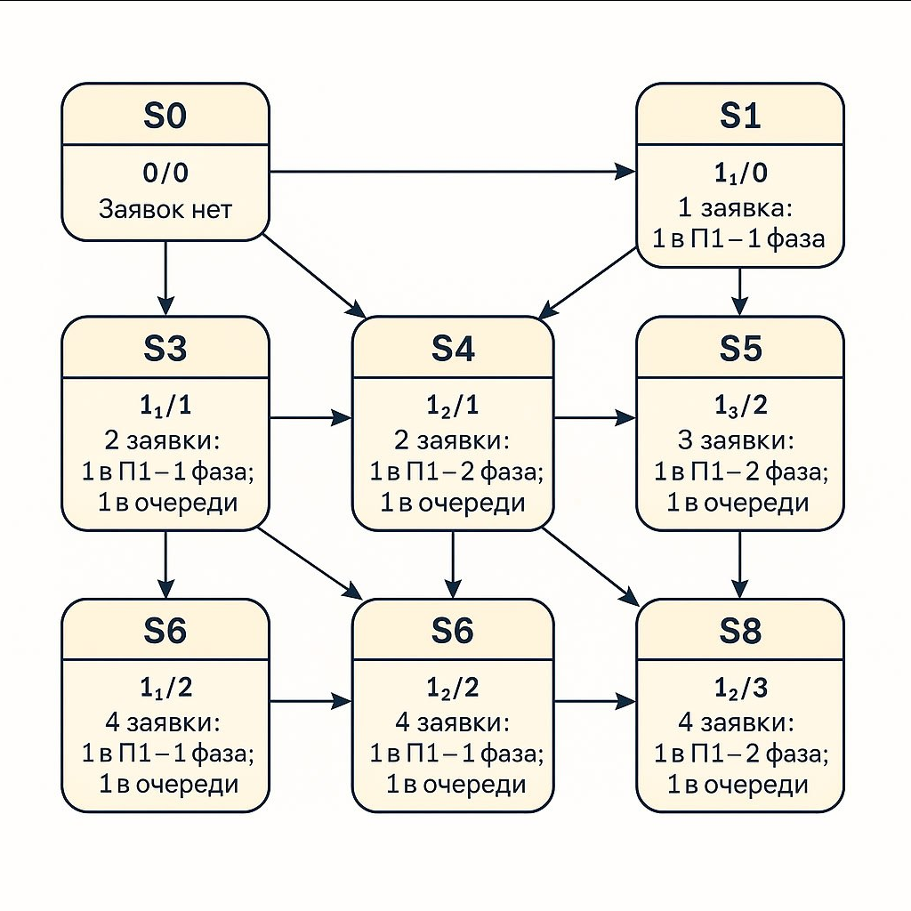

Для расчетов матрицы использовались следующие интенсивности:

λ = 0,1 - интенсивность поступления
$λ_{1}$ = 0,1*0,7 = 0,07- интенсивность поступления в первый прибор
m_1 =0,00 5
m_2 =0,07

C1 | S0 | S1 | S2 | S3 | S4 | S5 | S6 | S7 | S8
S0 | 0,200 | 0,1 | 0,1
S1 | 0,07 | 0,170 | 0,1
S2 |  | 0,07 | 0,170 |  | 0,1
S3 |  |  |  | 0.1 |  | 0,1
S4 |  |  | 0,00 5 |  | 0.105 |  | 0,1
S5 |  |  |  | 0,07 |  | 0,170 |  | 0,1
S6 |  |  |  |  | 0,00 5 |  | 0,105 |  | 0,1
S7 |  |  |  |  |  | 0,07 |  | 0,170
S8 |  |  |  |  |  |  | 0,00 5 |  | 0.005

p0 | p1 | p2 | p3 | p4 | p5 | p6 | p7 | p8
0.0011 | 0.024 | 0.038 | 0.093 | 0.108 | 0.058 | 0.062 | 0.057 | 0.549
Таблица 5. Значения стационарных вероятностей в точках Системы 1.

$λ_{1}=0,07$.40
Характеристика | Прибор | Расчётная формула | Значение
Нагрузка | П1 | y₁ = λ₁ × b + λ₁ × b | 14.00
 | П2 | - | -
 | П3 | - | -
 | Сумм | - | -
Загрузка | П1 | ρ₁ = 1 - (p1+..p8) | 0.989
 | П2 | - | -
 | П3 | - | -
 | Сумм | - | -
Вероятность потери | П1 | π₁ = p7 +p8 | 0.606
 | П2 | - | -
 | П3 | - | -
 | Сумм | - | -
Длина очереди | П1 | l₁ = p1 +... + p8 | 6.264
 | П2 | - | -
 | П3 | - | -
 | Сумм | - | -
Число заявок в системе | П1 | m₁ = l₁ + ρ₁ | 7.253
 | П2 | - | -
 | П3 | - | -
 | Сумм | - | -
Производительность | П1 | λ₁' = (1 − π₁) · λ₁ =
 | П2 | - | -
 | П3 | - | -
 | Сумм | - | -
Коэффициент простоя | П1 | η₁ = 1 − ρ₁
 | П2 | - | -
 | П3 | - | -
 | Сумм | - | -
Время ожидания | П1 | w₁ = l₁ / λ₁'
 | П2 | - | -
 | П3 | - | -
 | Сумм | - | -
Время пребывания | П1 | u₁ = w₁ + b
 | П2 | - | -
 | П3 | - | -
 | Сумм | - | -

Результаты:

Характеристика | Система 1 | Система 2
Нагрузка | 14.00 | 4.0
Загрузка | 0.989 | 0.8169
Вероятность потери | 0.606 | 0.4041
Длина очереди | 6.264 | 0.4041
Число заявок в системе | 7.253 | 2.8547
Производительность | 0.02758 | 0.07141
Коэффициент простоя системы | 0.011 | 0.1831
Время ожидания | 227.1 | 5.658
Время пребывания | 263.0 | 45.658

Вывод:
Система 1 имеет очень высокую загрузку ρ=0.989 , что близко к 1, значит, она работает почти на пределе. Система 2 имеет загрузку ρ=0.817, что тоже высоко, но есть запас. Однако в Системе 1 огромные время ожидания и длина очереди из-за высокой нагрузки и, возможно, недостаточной пропускной способности.Система 2 эффективнее по времени обслуживания и вероятности потерь, несмотря на меньшую общую нагрузку.

Вывод:
В процессе выполнения данной работы был изучен метод марковских процессов для случайных процессов. В начале были проанализированы состояния марковских процессов для систем 1 и 2. На их основе были построены графы переходов марковских процессов, и на их основе - матрицы интенсивностей переходов. С помощью программы MARK были получены значения стационарных вероятностей с использованием полученных матриц интенсивностей переходов. После получения значений стационарных вероятностей, были рассчитаны основные характеристики для систем 1 и 2. Полученные характеристики для систем 1 и 2 были сопоставлены. В результате было выяснено, что система 1 имеет наименьшую вероятность потери заявки. Именно поэтому ей было отдано
предпочтение при выборе наилучшей реализации из данных двух СМО.

